AL
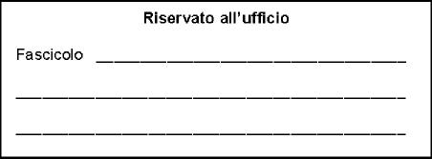
Comunicazione di astensione obbligatoria pre parto (fine ottavo mese)
Dirigente Scolastico
ISTITUTO COMPRENSIVO STATALE " NR. 6 "
SEDE
______

Oggetto: Comunicazione di astensione obbligatoria pre parto (fine ottavo mese).
La sottoscritta nata a il in servizio presso codesta
Istituzione Scolastica in qualità di Docente T.I./T.D., trovandosi alla fine dell'ottavo mese di gravidanza, in
quanto la data presunta del parto è stata fissata per il ,comunica che, ai sensi dell'art. 20 del
decreto legislativo 26/03/2001 n.151, si asterrà dal lavoro dal .
Allega alla presente comunicazione, il certificato rilasciato dal dott. il ,
attestante la data presunta del parto.
La sottoscritta fa presente che eventuali comunicazioni potranno essere effettuate al seguente indirizzo
, email
Distinti saluti.
MODENA,
Firma

Codice modulo: 011

